今日动态

2024.9.13 星期五 天气 晴

**今日主题：我是大班哥哥姐姐啦**

1. **来园情况**

出勤：今天没有小朋友请假。

****

1. **区域活动**

|  |  |
| --- | --- |
| **IMG_0134** | **IMG_0135** |
| **我们来设计一下轨道吧** | **长长的汽车上面可以做很多乘客呢** |
| **IMG_0136** | **IMG_0137** |
| **我们的建筑越来越丰富啦** | **今天的轨道又有点不同了呢** |
| **IMG_0138** | **IMG_0141** |
| **小树上还有很多东西需要添置呢** | **我们来看看这里有几块积木吧** |
| **F:\海报\九月\9.29\23.jpgIMG_0144** | **IMG_0146** |
| **我们一起来找找威利在哪里吧** | **瞧我们一起搭建的又高又稳的高楼** |

**三、户外活动**

今天我们进行了户外混班活动，孩子们在后操场进行了竹桶攀爬、骑小车、沙池、轮胎山等游戏，在老师的提醒下孩子们及时自主擦汗喝水休息。其中周艺天、刘锦宥、谌睿小朋友也要注意安全，不要奔跑哦！

**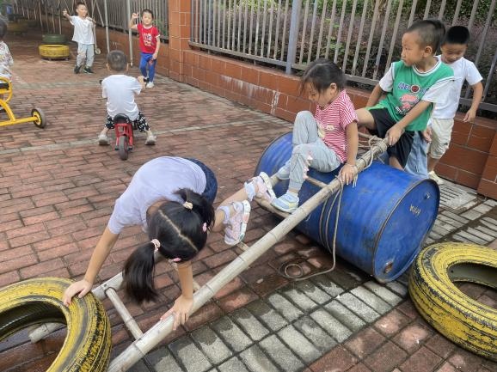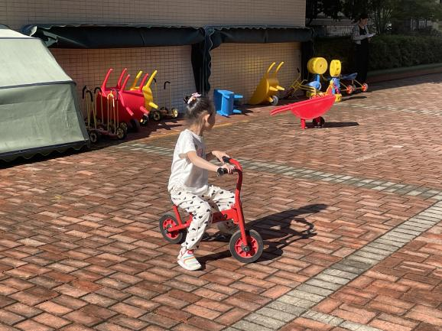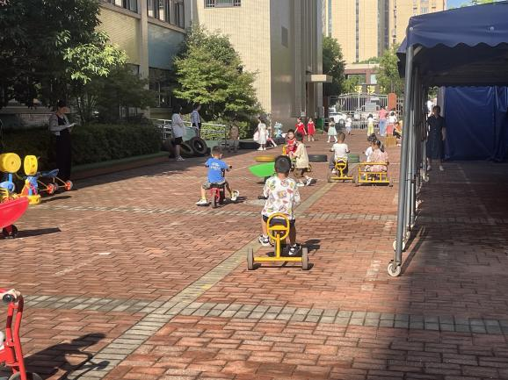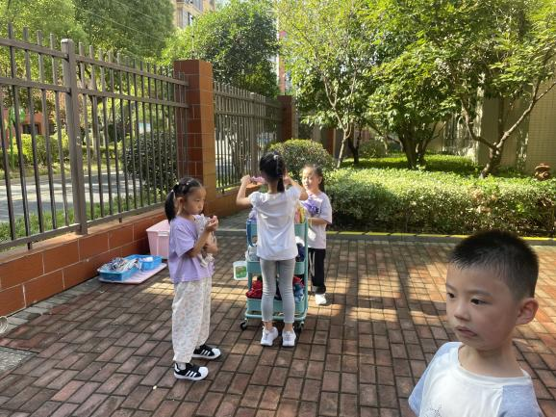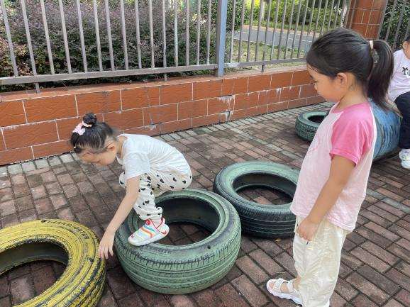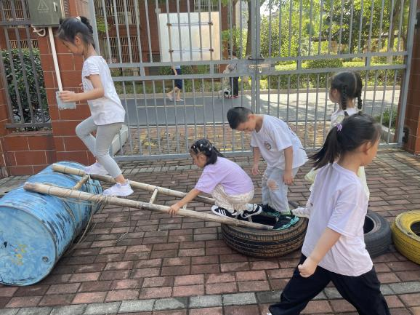**

**四、生活活动**

**午餐情况**：中午吃的是红烧肉、白菜炒腐竹、红薯饭、肉末番茄土豆汤！

今天大多数小朋友都光盘啦，其中张悦威倒了一点蔬菜。

**五、温馨提示**

1.明天举行游园活动，大家可以穿漂亮的汉服来园哦！

****